Ejercicio individual 3

Nombre Alumno : Juan Jorquera Retamales

1. 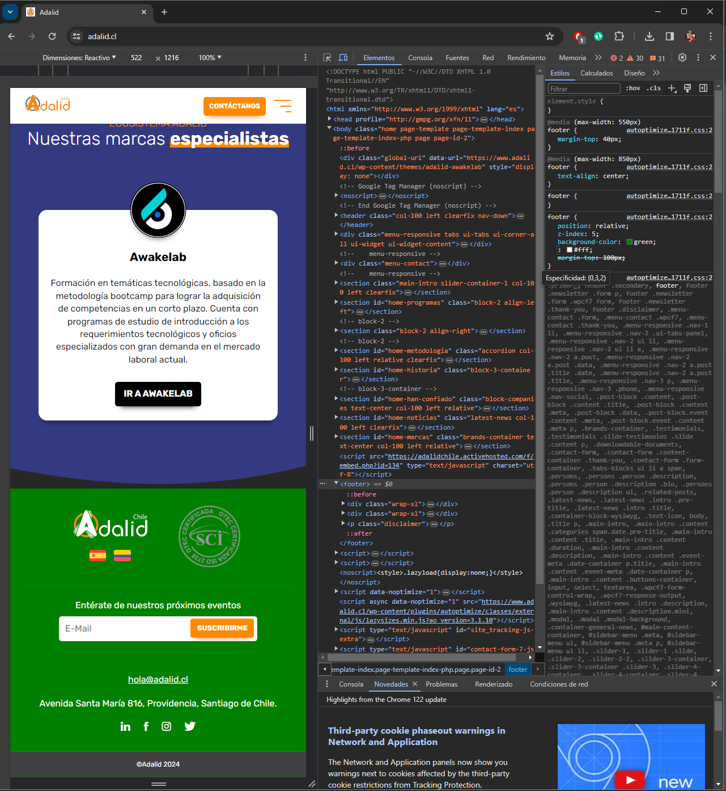Cambio de color de fondo pie de pagina
2. Modifique el número de teléfono ubicado en el pie de pagina

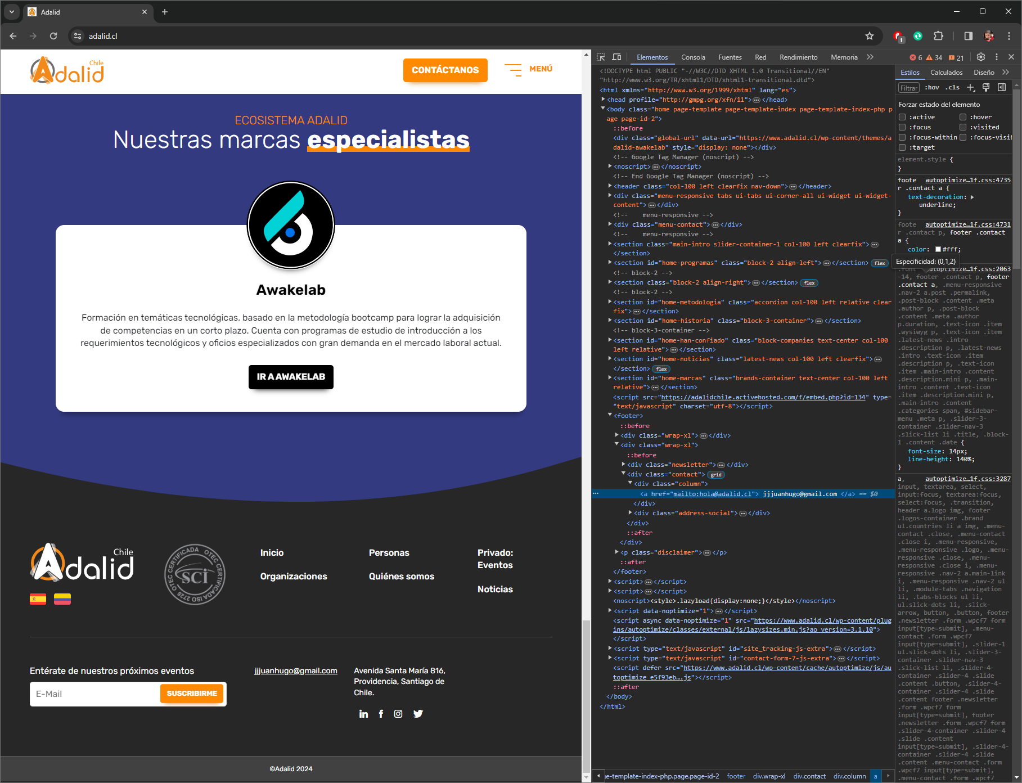No encontré número de teléfono, solo un e-mail. Se modifico el mail

1. 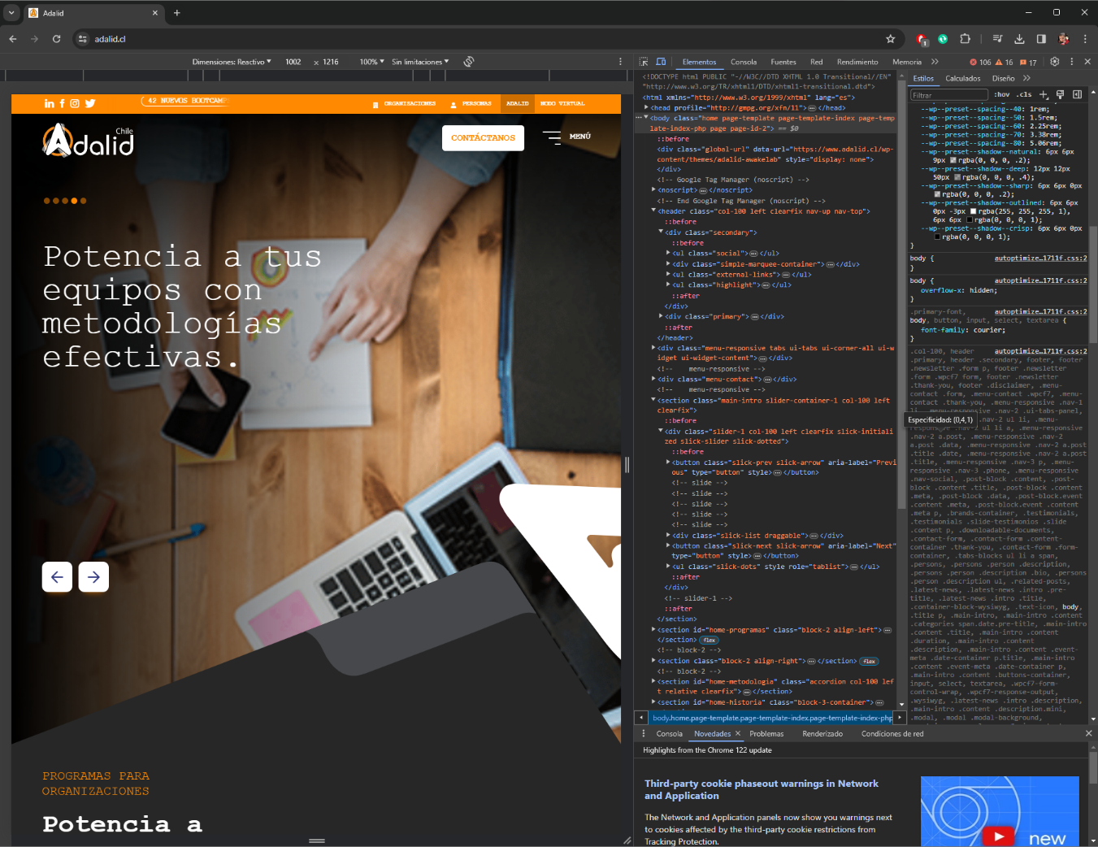Cambie la fuente del texto del sitio a un estilo “Courier”
2. Cambie el color de letra del texto ubicado en el banner de la sección superior

1. Modifique el titulo del sitio declarado en la cabecera

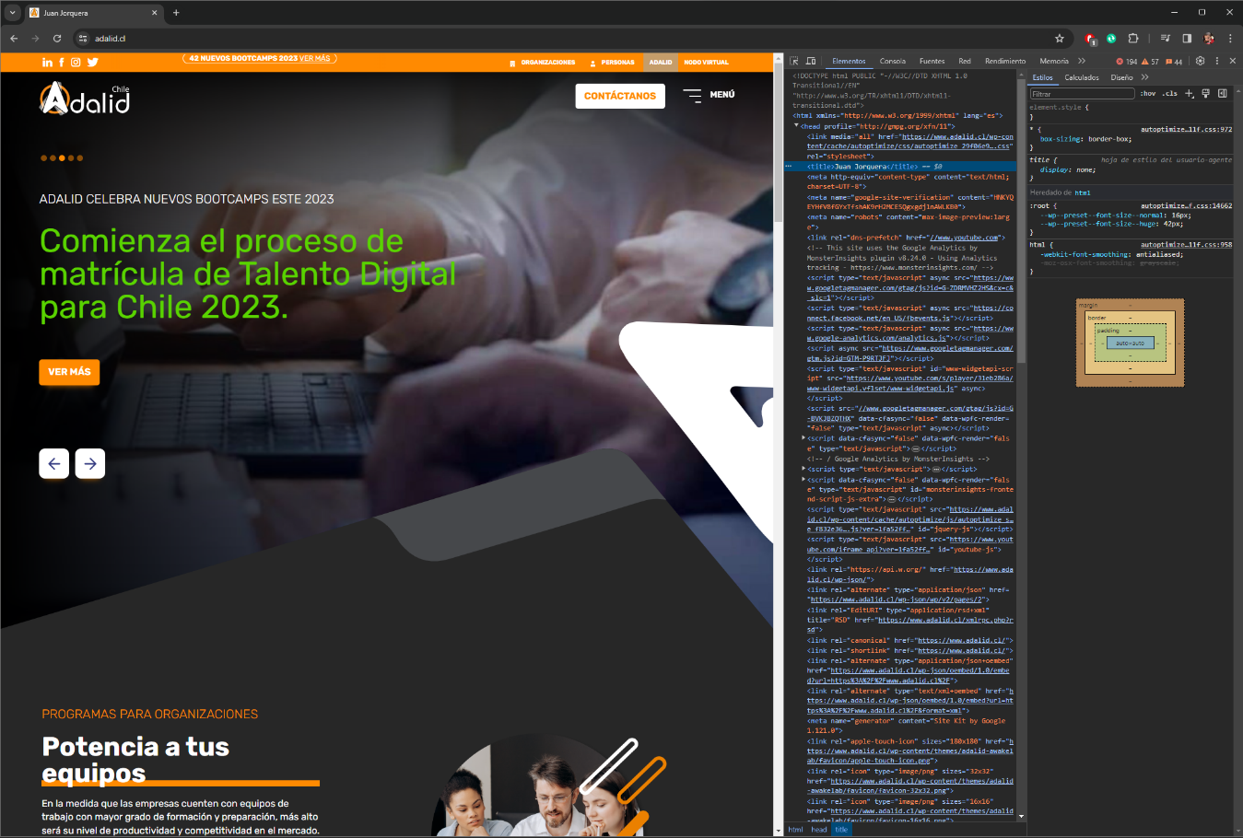

1. Modificación de iluminación de enlaces menú superior.

Ingrese a source y busque el archivo que contiene el código CSS, busque las clases mencionadas en la estructura HTML y modifique los colores de la iluminación de enlaces al pasar el cursor sobre ellos. Dejo evidencia.

